Информация об участии сотрудников
Управления Федерального казначейства по Костромской области
в мероприятиях, посвященных Всемирному дню без табака

В преддверии 31 мая — Всемирного дня без табака — Молодёжный совет Управления Федерального казначейства по Костромской области провёл акцию против курения.

Для сотрудников управления был организован информационный стенд, посвящённый вреду табака и важности здорового образа жизни. Также всем желающим раздали тематические буклеты с информацией о негативном влиянии курения на здоровье.

Берегите себя и своих близких, выбирайте здоровье! 💚
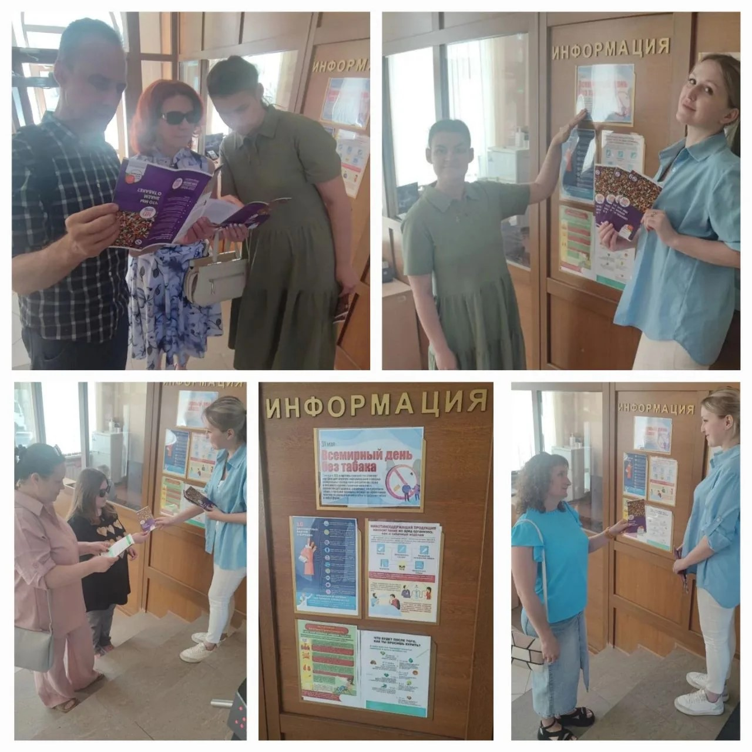

Председатель Молодежного совета
Управления Федерального казначейства
по Костромской области А.В. Лошкина

